日照机场2023年度公开招聘人员计划表
序号 | 部门 | 招聘岗位 | 岗位职责 | 招聘条件 | 招聘人数 | 备注
1 | 规划发展部 | 副部长 | 负责政策研究、课题调研、公司发展战略、经营业绩考核、采购管理、投资管理、法务管理、审计管理等工作。 | 1.35周岁以下（1988年4月1日以后出生）；  2.大学本科及以上学历；  3.法学、审计学、会计学、财务管理、工商管理等相关专业；  4.持有法律职业资格证书；具有4年及以上规划发展、法务、审计等岗位工作经验；  5.有党政机关、事业单位或大型国企规划发展、法务、审计等岗位从业经验者优先。 | 1 | 合同制
2 | 办公室 | 文秘 | 1.负责公司党委办公室、董事会办公室日常事务等工作；  2.负责综合性文稿起草等工作。 | 1.30周岁以下（1993年4月1日以后出生）；  2.大学本科及以上学历；  3.汉语言、汉语言文学、中国语言文学、文学、秘书学、文秘、文秘学等中国语言文学类专业；哲学、逻辑学等哲学类专业；政治学、政治学与行政学等政治学类专业；  4.有党政机关或事业单位综合文字工作经验者可不受专业限制。 | 1 | 合同制
3 | 党委组织部 | 综合文字 | 1.负责公司党的建设、组织人事等相关工作；  2.负责公司精神文明、宣传等相关工作。 | 1.30周岁以下（1993年4月1日以后出生）；  2.中共党员，大学本科及以上学历；  3.新闻学、广播电视新闻学等新闻传播学类专业；汉语言、汉语言文学、中国语言文学、文学、秘书学、文秘、文秘学等中国语言文学类专业；社会学、社会工作等社会学类专业。  4.有党政机关或事业单位综合文字工作经验者可不受专业限制。 | 1 | 合同制
4 | 航务管理部 | 气象观测员 | 1.负责观测气象要素，发布机场天气报告；  2.负责整理分析观测资料，制作月、年总簿；  3.负责观测工作质量评定、人工对比观测。 | 1.35周岁以下（1988年4月1日以后出生）；  2.大学本科及以上学历；  3.大气科学、应用气象学等大气科学类专业；  4.持有气象观测或气象预报执照者优先。 | 1 | 合同制
5 | 飞行区管理部 | 场务员 | 负责机场鸟防管理、飞行区场地管理、飞行区除冰雪和防汛管理、净空管理、外来物防范管理、不停航施工管理等工作。 | 1.30周岁以下（1993年4月1日以后出生）；  2.大学本科及以上学历；  3.植物保护、农学等植物生产相关专业；生态学等生物科学类专业；  4.持有C1及以上驾照优先。 | 1 | 合同制
6 | 飞行区管理部 | 助航灯光机务员 | 1.负责机场内灯光站运行值守，设备操作，助航灯光监视及控制系统监控值守；  2.负责助航灯光、标记牌、机坪助航设备、目视助航配电系统、助航灯光监视及控制系统等的巡视检查及维护维修工作。 | 1.35周岁以下(1988年4月1日以后出生);  2.大学本科及以上学历；  3.持有高、低压电工证；  4.电气工程及其自动化、电气工程与智能控制、电力工程与管理、供用电技术、光源与照明等电气类专业；电子信息工程、光电信息工程等电子信息类专业；自动化等自动化类专业；  5.有民用机场助航灯光工作经验者优先；  6.持有C1及以上驾照优先。 | 3 | 合同制
7 | 机务保障部 | 安全管理员 | 负责145维修单位安全管理体系日常运行，按照规章标准要求，实施风险管理、隐患排查治理、安全信息管理等工作。 | 1.35周岁以下（1988年4月1日以后出生）；  2.大学本科及以上学历；大学英语四级及以上；  3.电气工程及其自动化、电子信息工程、自动化、飞行器动力工程、飞行器制造工程、机械电子工程、交通运输、交通管理、工业工程、飞行技术、安全工程、民航运输、民航英语等专业；  4.持有维修人员执照且具有B737NG或A320类机型签署人员可不受专业限制。 | 1 | 合同制
8 | 机务保障部 | 质量管理员 | 负责145维修单位质量管理体系日常运行，按照规章标准要求，实施质量监督、机体维修质量管理、人员资质管理管理等工作。 | 1.30周岁以下（1993年4月1日以后出生）；  2.大学本科及以上学历；大学英语四级及以上；  3.电气工程及其自动化、电子信息工程、自动化、飞行器动力工程、飞行器制造工程、机械电子工程、交通运输、交通管理、工业工程、飞行技术、安全工程、民航运输、民航英语等专业；  4.持有维修人员执照且具有B737NG或A320类机型签署人员可不受专业限制。 | 1 | 合同制
9 | 安检护卫部 | 安检员 | 负责对乘坐民用航空器的旅客及其行李、进入机场控制区的其他人员及其物品，以及航空货物、邮件实施安全检查。 | 1.25周岁以下（1998年4月1日以后出生）；  2.大学本科及以上学历；  3.民航运输、安全检查、航空服务等专业或有从事民航安检工作经验者优先；  4.持有民航初级及以上安检证书；  5.民航运输、安全检查、航空服务等专业可放宽至大专学历。 | 4 | 派遣制
10 | 运行控制中心 | 驾驶员 | 1.负责机场相关车辆的驾驶，做好车辆的日常检查、维护保养、信息记录等工作；  2. 负责配合开展消防救援工作。 | 1.35周岁以下（1988年4月1日以后出生）；  2.大学专科及以上学历；  3.持有B2以上驾驶执照。 | 6 | 派遣制
合计 |  |  |  |  | 20

附件2：
应聘人员报名表
应聘岗位 |  |  |  |  |  |  |  |  |  |  |  |  |  | 一寸近期彩色照片（电子版）
姓 名 |  |  |  |  | 性 别 |  |  |  | 出生年月
民 族 |  |  |  |  | 政治面貌 |  |  |  | 婚 否
籍 贯 |  |  |  |  | 户口 所在地 |  |  |  | 户口性质
参加工作  时间 |  |  |  |  | 熟悉专业  有何特长
身份证件号 |  |  |  |  |  |  |  |  |  |  |  | 手 机
现居住地
现工作单位及职务
专业技术职务任职资格
或职(执)业资格
全日制  教 育 |  | 学 历  学 位 |  |  |  |  | 毕业院校及专业
在 职  教 育 |  | 学 历  学 位 |  |  |  |  | 毕业院校及专业
教 育 与 工 作 经 历 | （自高中院校学习开始填写至今，时间要连贯，含起止年月、单位、工作岗位、职务）
现任职岗位情况 | （填写现任职岗位职责等基本情况）
主要工作业绩
家庭主要成员情况 | 称谓 |  | 姓名 |  |  | 出生日期 |  |  |  | 政治面貌 |  |  | 工作单位及职务
备注
注：应聘者如有其他条件或要求，可在“备注”栏中注明。

附件3：

山东省机场管理集团日照机场有限公司
应聘承诺书

我已仔细阅读《山东省机场管理集团日照机场有限公司招聘简章》，理解其内容，符合报考条件。我郑重承诺：本人所提供的个人信息、证明材料、证件等真实、准确，并自觉遵守招聘的各项规定，诚实守信，严守纪律，认真履行应聘人员的义务。对因提供有关信息证件不实或违反有关纪律规定所造成的后果，本人自愿承担相应的责任。

应聘人（签名）：
（需手签并上传扫描件）
年 月 日

附件4： 提报证件样板
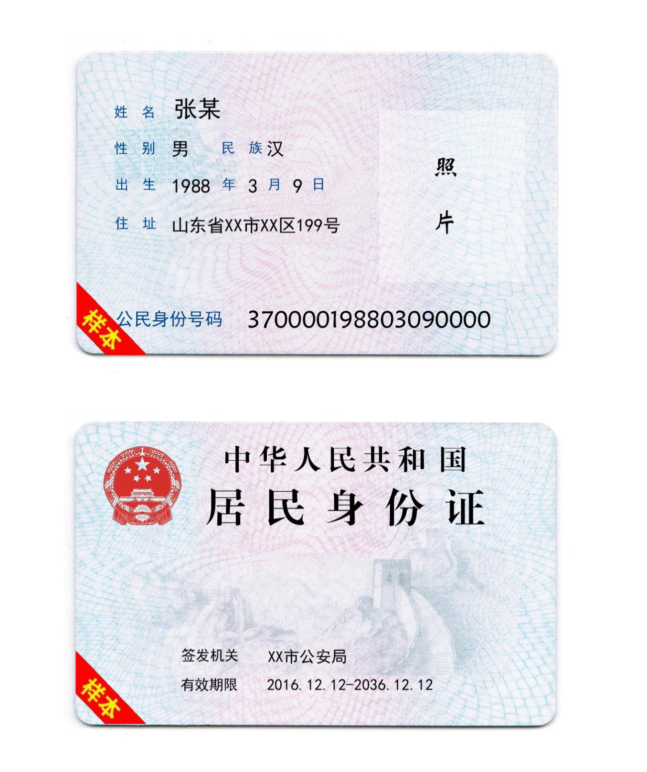

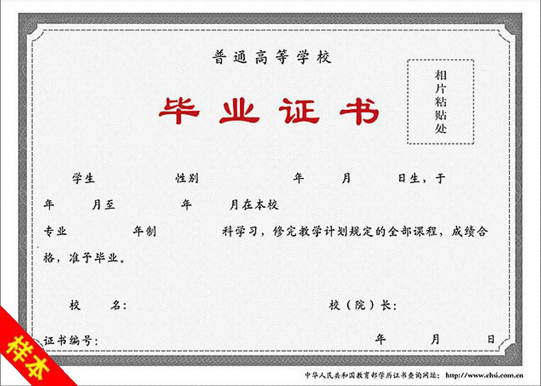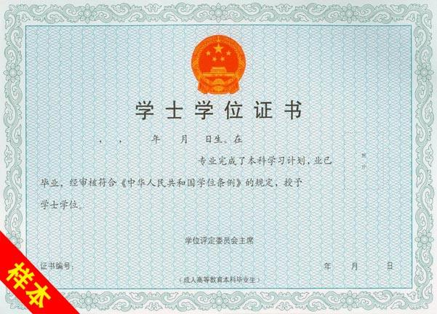

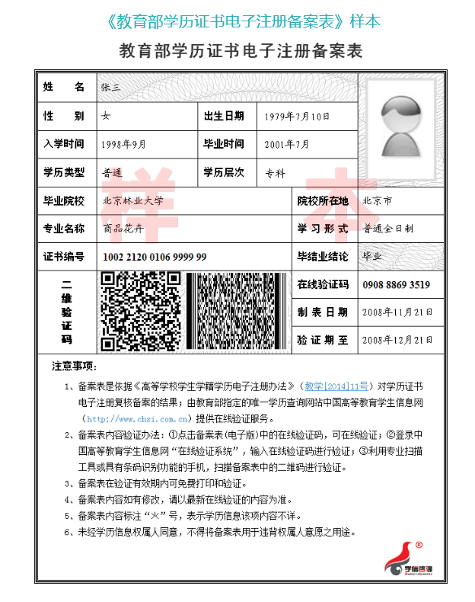

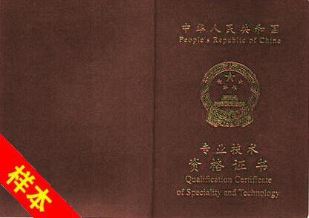
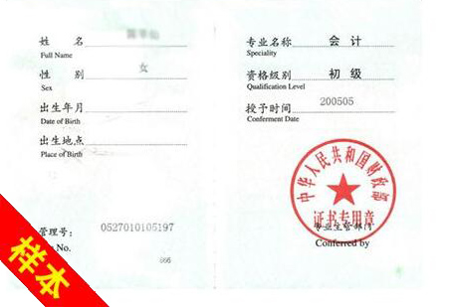

工作经历证明（参考样本）

兹证明×××，性别×，身份证号码×××××××，于××××年×月×日至××××年×月×日我单位工作，具体工作岗位是：
- 从××××年×月至××××年×月在 岗位，主要职责为 ，有 工作经验；
- 从××××年×月至××××年×月在 岗位，主要职责为 ，有 工作经验；

（如果在同一单位从事多个岗位，请依次填写，如属派遣人员，请填写下行）。
张××为 公司派遣至我公司工作人员。

填表人： 联系电话：

单位名称（盖章）：
××××年×月×日

